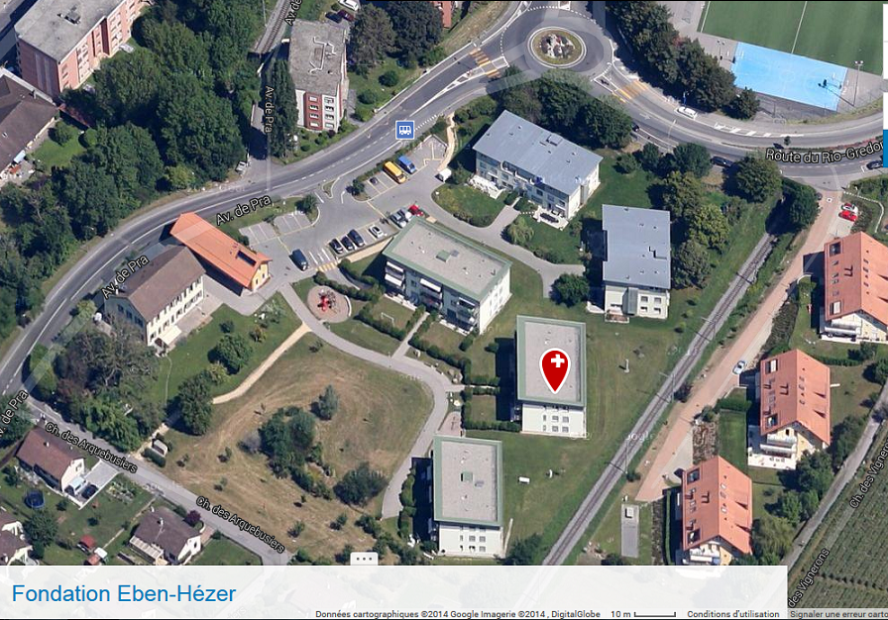

Mûrier Pra 44

Bohême Pra 44

Casa Mia

Pra 42

Akela Pra 42

Fornerod

Pra 34

Rural Fornerod

2 Studios Apparts Pra 40



